МИНОБРНАУКИ РОССИИ

федеральное государственное бюджетное образовательное учреждение высшего образования

НИЖЕГОРОДСКИЙ ГОСУДАРСТВЕННЫЙ ТЕХНИЧЕСКИЙ

УНИВЕРСИТЕТ им. Р.Е.АЛЕКСЕЕВА

Институт радиоэлектроники и информационных технологий

Кафедра информатики и систем управления

Адресация и простейшая маршрутизации в IP-сетях

ОТЧЕТ

по лабораторной работе №1

по дисциплине

Сети и телекоммуникации

РУКОВОДИТЕЛЬ:

________________ Гай В.Е.

СТУДЕНТ:

________________ Кирсанычев М.А.

18-АС

Работа защищена «___» ____________

С оценкой ________________________

Нижний Новгород, 2020

**Вариант 3.**

**Цель работы:** Изучение и практическое освоение основ адресации в CORE Network.

**Задание:**

1. Собрать схему

2. Установить для каждого компьютера IP адрес, маску сети

- удалить ipv6 адреса

- запись default route – шлюз по умолчанию

3. Между компьютерами одной сети должен проходить ping, между компьютерами из разных сетей – нет.

4. Запустить wireshark. Выполнить захват пакетов, описать процесс порождения пакетов.

5. Посмотреть виртуальные интерфейсы с помощью ifconfig.

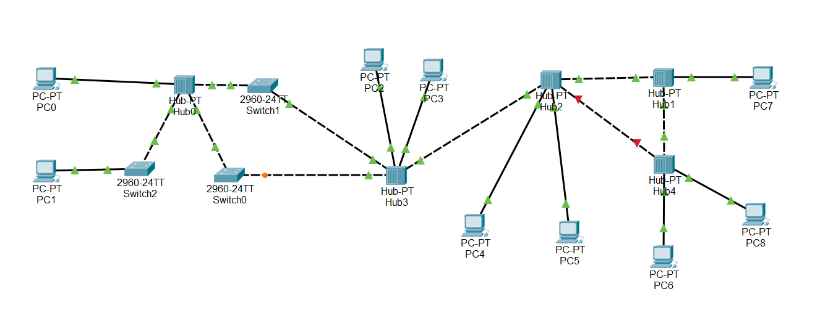

Компьютер PC1 имеет IP-адрес 10.2.0.1.

Компьютер PC0 имеет IP-адрес 172.198.99.252.

Компьютеры PC2 и PC3 находятся в одной подсети 192.178.0.0.

Компьютеры PC4 и PC5 находятся в одной подсети, отличной от других.

Задать IP-адреса компьютерам PC6, PC7, PC8.

**Ход работы:**

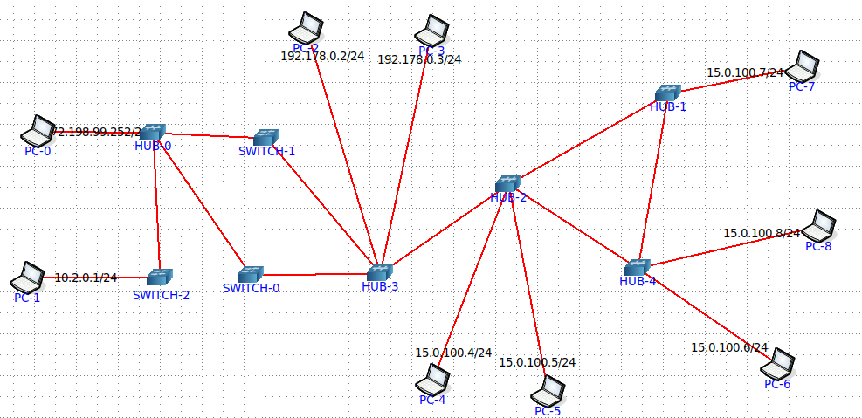

Рис. 1: Структура сетевой архитектуры в CORE Network

Настройки узлов сети

|  |  |
| --- | --- |
| Компьютер | IP-адрес |
| PC-0 | 10.2.0.1 |
| PC-1 | 172.198.99.252 |
| PC-2 | 192.178.0.2 |
| PC-3 | 192.178.0.3 |
| PC-4 | 15.0.100.4 |
| PC-5 | 15.0.100.5 |
| PC-6 | 15.0.100.6 |
| PC-7 | 15.0.100.7 |
| PC-8 | 15.0.100.8 |

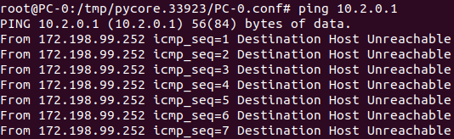

Рис. 2: ping с PC-0 на PC-1 не проходит, так как компьютеры из разных сетей.

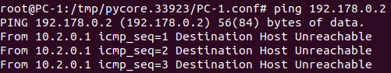

Рис. 3: ping с PC-1 на PC-2 не проходит.

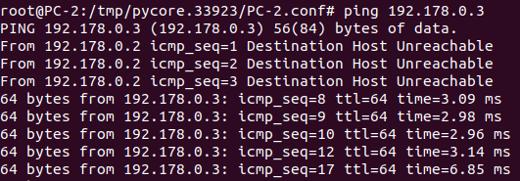

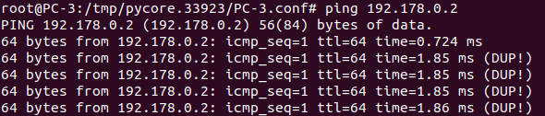

Рис. 4 и 5: ping с PC-2 на PC-3 проходит в обе стороны.

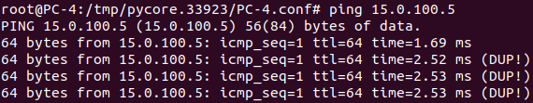

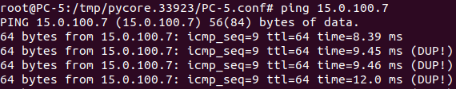

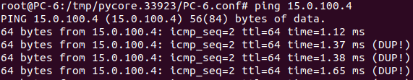

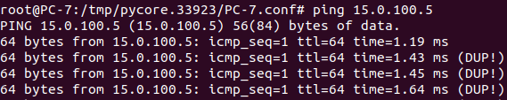

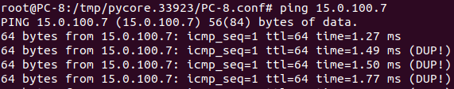

Рис. 6-10: показывают, что ping между компьютерами одной подсети проходит.

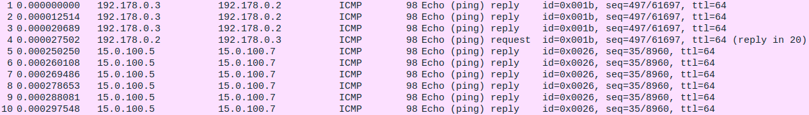

Рис. 11: процесс порождения пакетов с PC-5 на PC-7.

Пакеты порождаются на PC-5 после чего отправляются в HUB-2, который передает их клиентам сети, с HUB-3 пакеты отправляются на PC-2 и PC-3, а HUB-2 передает пакеты на HUB-1, который отправляет их на компьютер PC-7.

Виртуальные интерфейсы

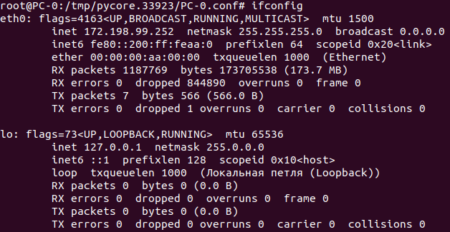

Рис. 12: интерфейс PC-0.

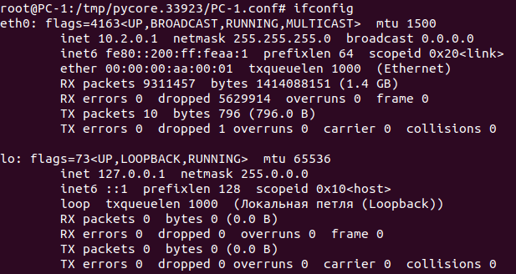

Рис. 13: интерфейс PC-1.

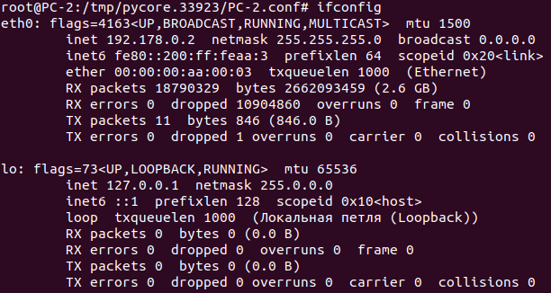

Рис. 14: интерфейс PC-2.

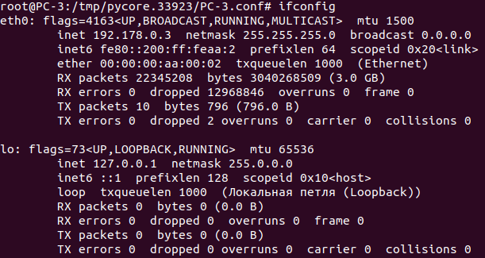

Рис. 15: интерфейс PC-3.

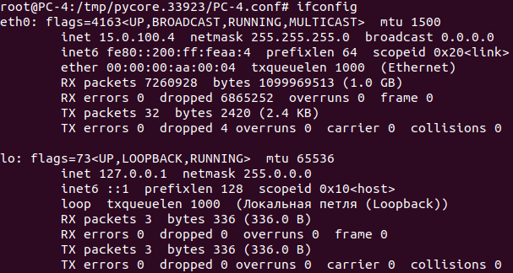

Рис. 14: интерфейс PC-4.

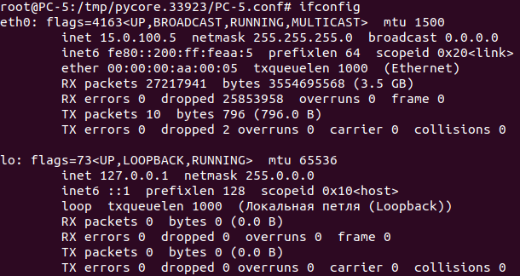

Рис. 15: интерфейс PC-5.

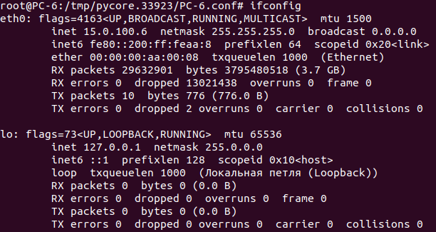

Рис. 16: интерфейс PC-6.

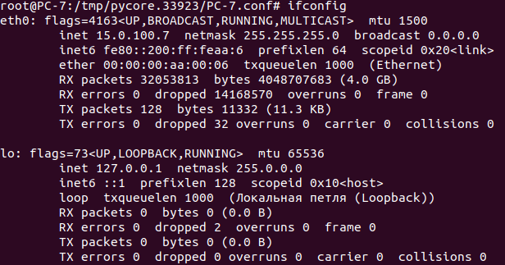

Рис. 17: интерфейс PC-7.

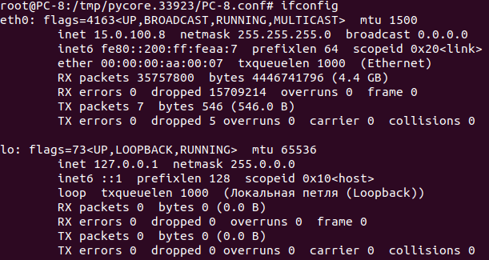

Рис. 18: интерфейс PC-8.

**Вывод:** в данной лабораторной работе мы научились строить схему сети в программе CORE Network, устанавливать IP-адреса для компьютеров, и проверять проходит ли ping между ними. С помощью программы Wireshark выполняли захват пакетов для просмотра их порождения, а также командой ifconfig просматривали виртуальные интерфейсы компьютеров.